Многофункциональная развивающая книга из фетра

«Математический калейдоскоп»
Воспитатель МБОУ НШ-ДЕТСКИЙ САД д.КАРАКУЛЕВО
Ахметьянова Дильбар Даяновна

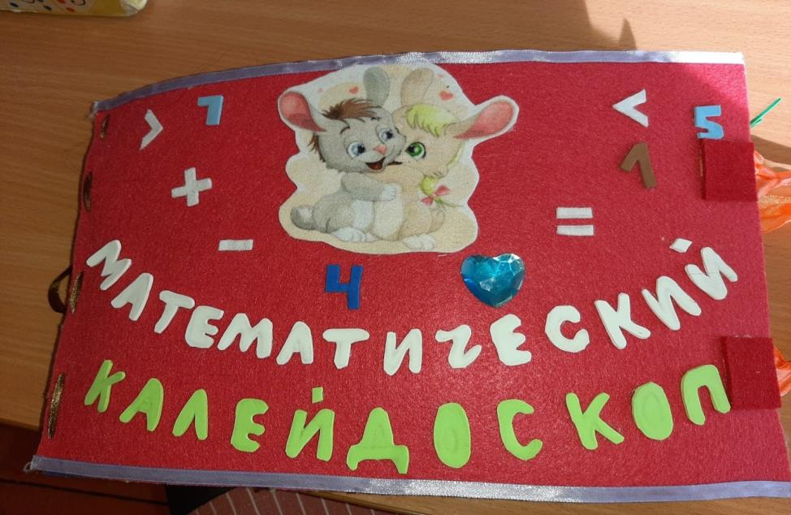
Цель развивающей книги - развивать все познавательные процессы детей 3-7 лет. А наличие в книге отстегивающихся элементов помогает развивать и мелкую моторику руки ребенка. В основном я использую книгу для индивидуальной работы с детьми по математике начиная с 3-х лет.
Фетровая книжка- это обучающий инструмент с интересными элементами, позволяющий решать задачи развития ребенка. Пособие может быть использовано для детей разных возрастов, позволяет учитывать индивидуальные особенности развития ребенка, подходит для работы с детьми ОВЗ. Вариации упражнений не имеют предела. Пособие постоянно может пополнятся новыми элементами и страницами.
Первая страница « Веселые мишки»
Цель: Познакомить детей с счетом от 1 до 10.

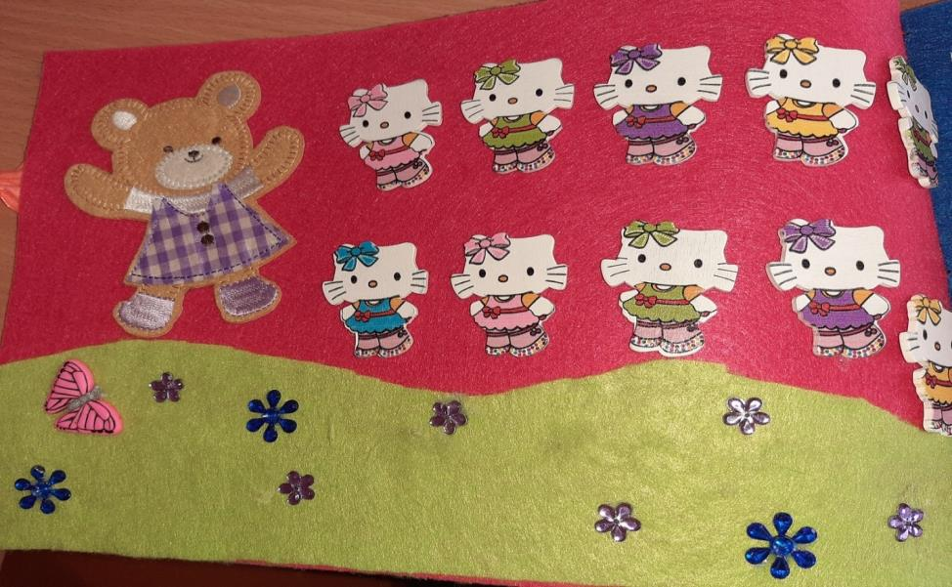
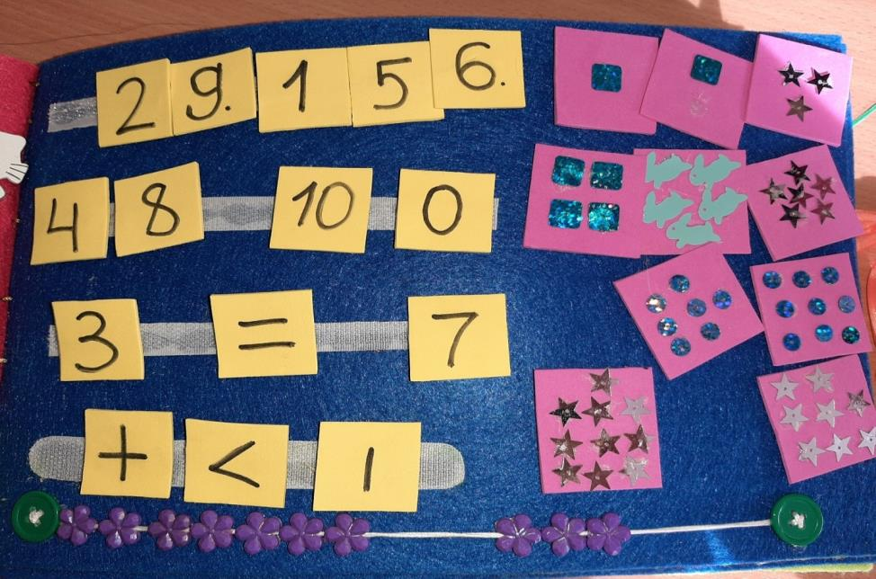

Вторая страница «Морковная грядка»
Цель. Учить детей считать в пределах 10; развивать умение соотносить количество предметов с цифрой.

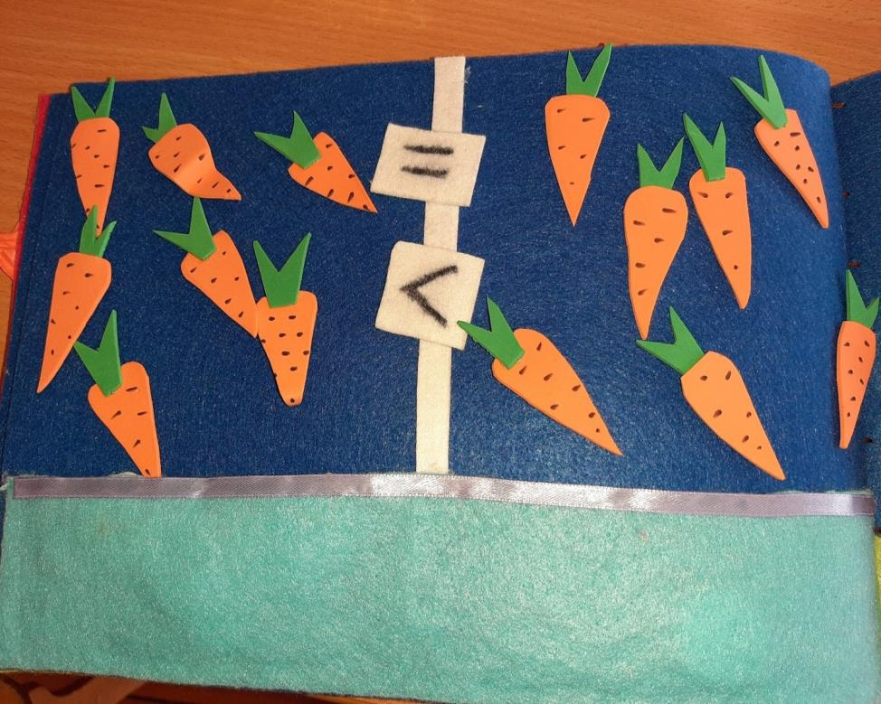
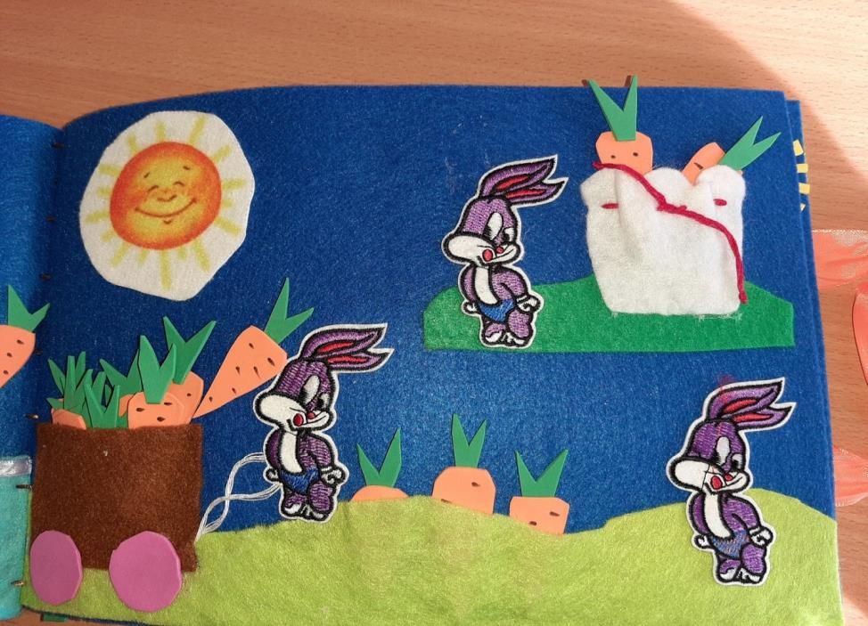
Третья страница «Часы»
Цель: Познакомить детей с геометрическими фигурами, закреплению цвета и умению определить время.
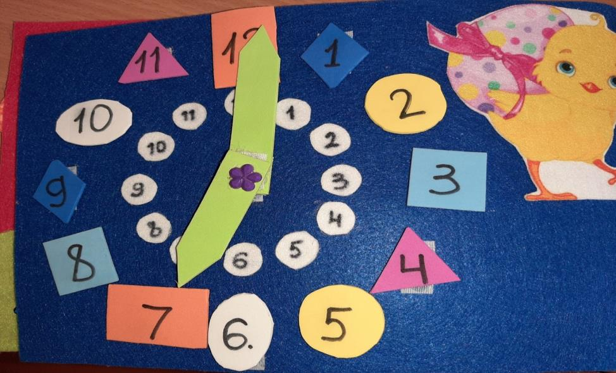

Четвертая страница «Пирамида».
Цель. Развивать умение различать цвета; соизмерение оного предмета с другими по длине.
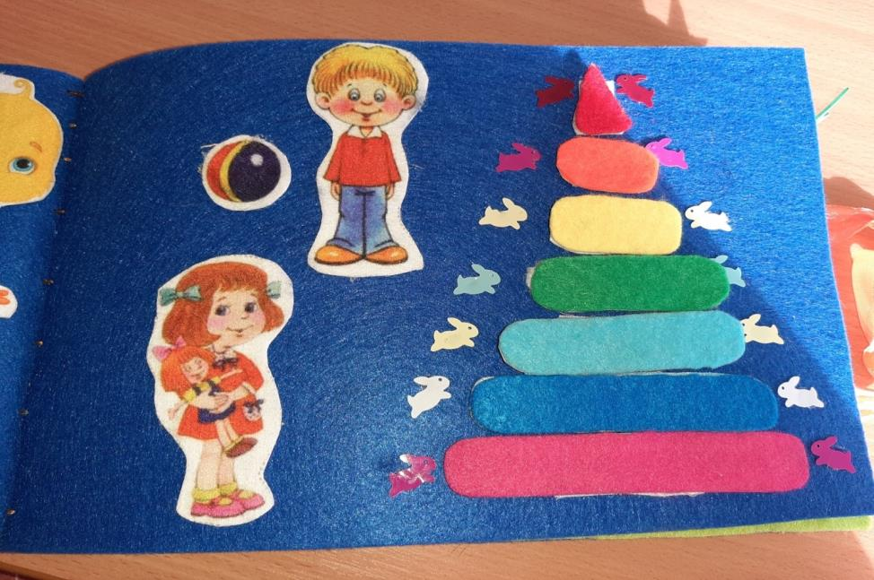

Пятая страница «В ванной комнате»
Цель: Учить сравнивать вещи по величине, по цвету.
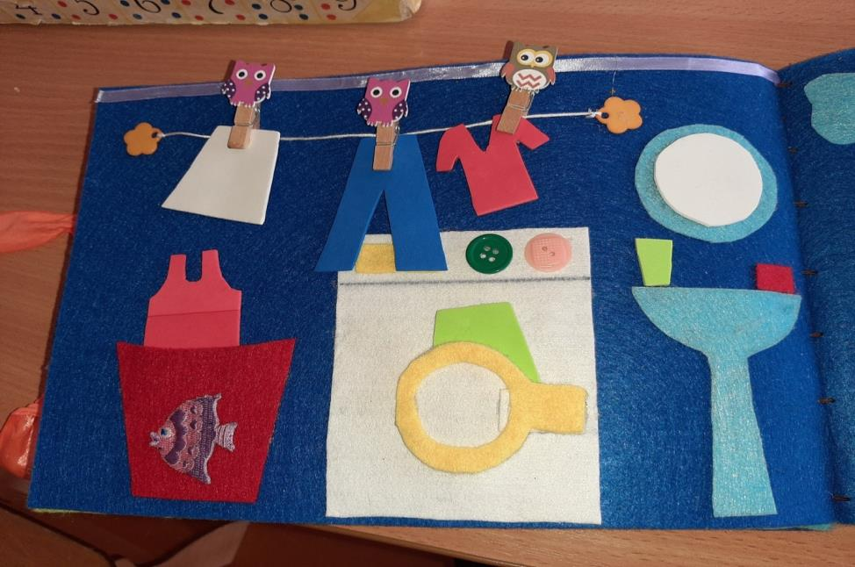

Шестая страница «Ежик и яблочное дерево»
Цель: Учить составлять задачи и пути его решения.
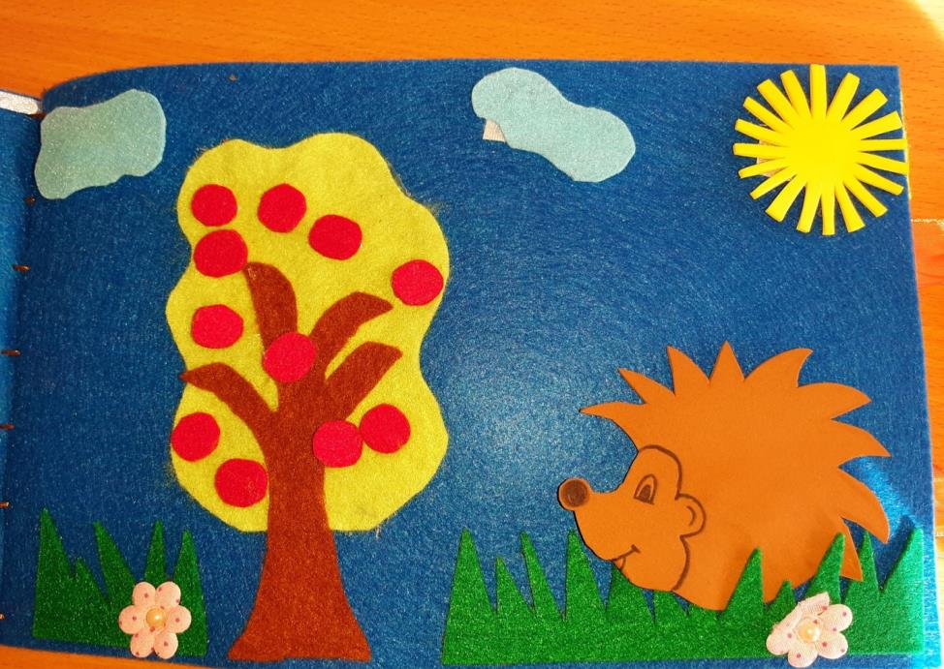

Седьмая страница «Аквариум»
Цель: Учить различать рыбы по величине, по размеру и по цвету.
Показывать счет цифрой
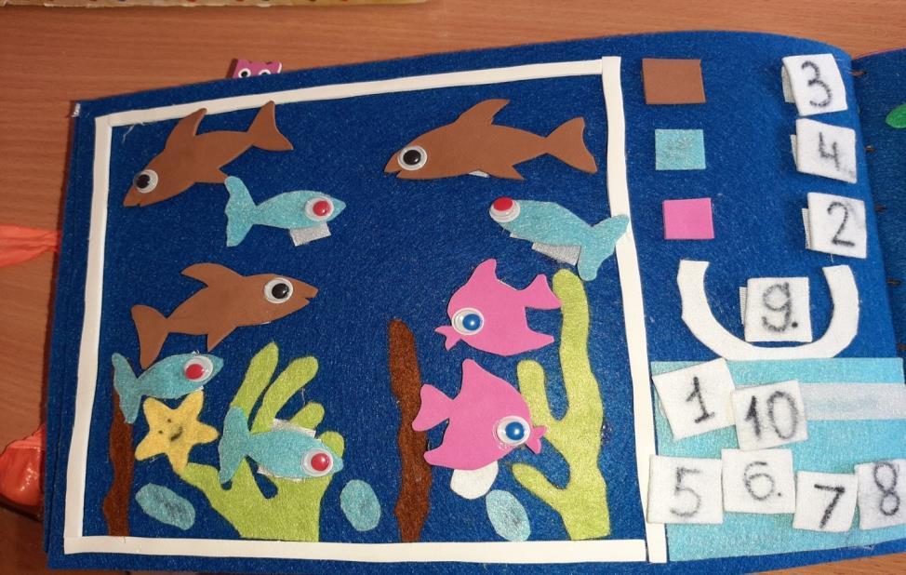

Восьмая страница «Гусеница»
Цель: Какие цифры пропали? Порядковый счет.
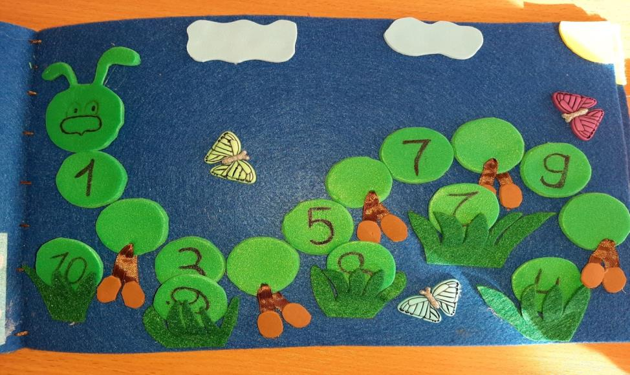

Девятая страница «Время суток»
Цель: Учить определять время суток и показывать стрелкой.
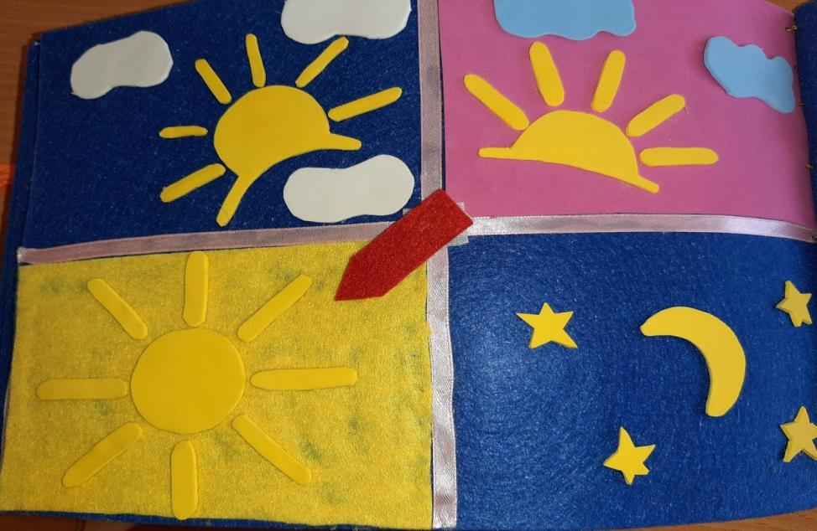

Десятая страница «Чудесное деревце»
Цель: Учить устанавливать последовательность времен года; расширять представления об их характерных признаках;различать пространственные направления от себя: вверху, внизу, справа, слева; умение различать цвета.
